Académie d’Aix-Marseille - Formation ISN

LE SYSTEME D’EXPLOITATION
Installation de Linux Ubuntu

Programme de formation :
- Qu’est-ce qu’un système d’exploitation ?
- Exemples
- Où le trouve-t-on ?
- A quoi sert-il ?
- Les différents types de système d’exploitation
- Activités pratiques
- Installation de linux Ubuntu
- Les principales commandes
- La gestion des fichiers
- La programmation en C

Sommaire

1 Création d’une machine virtuelle. 1
2 Installation du système d'exploitation 4
3 Mise à jour du système (optionnel) 5
4 Installations des VMware Tools (optionnel) 6
5 Configuration de l'environnement 7
6 Logiciels 9
7 Connaissances générales sur linux et Ubuntu 10
8 Installation de logiciel 11
8.1 Utilisation du gestionnaire de paquet Synaptic 11
8.2 Utilisation du terminal 13

Création d’une machine virtuelle.
- Créez une nouvelle machine virtuelle à l'aide de Vmware Workstation ou Vmware Player.
Votre machine devra avoir les caractéristiques suivantes :
Système d'exploitation | Linux Ubuntu
Nom de la machine | Ubuntu
Nombre de processeur | 1 (ou deux suivant les performances de la machine hôte)
Mémoire vive | 1024 Mo (512 Mo suivant les performances de la machine hôte)
Type de réseau | NAT
Type d'adaptateur d'entrée/sortie | Recommandé
Nouveau disque dur virtuel | SCSI 20 Go fichier simple

Dans Vmware Workstation ou Player, cliquez sur New Virtual Machine | 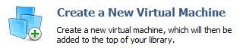
Choisissez l’option « J’installerai le système d’exploitation plus tard ». Cette option permet de créer un ordinateur vierge, de définir ces caractéristiques, éventuellement d’accéder à son BIOS pour en modifier la configuration (touche F2), booter sur le réseau (F12) ou modifier l’ordre des périphériques de boot (Esc). | 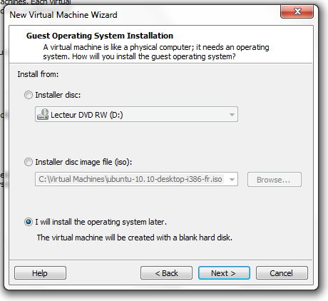
Choisissez le système d’exploitation à installer. Ici Linux – Ubuntu. | 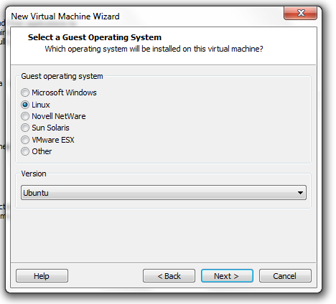
Indiquez le nom de votre machine virtuelle et le chemin d’accès à l’image iso du CD ou du DVD contenant le système d’exploitation à installer.  Pour Ubuntu, l’image est à télécharger sur le site officiel d’Ubuntu. | 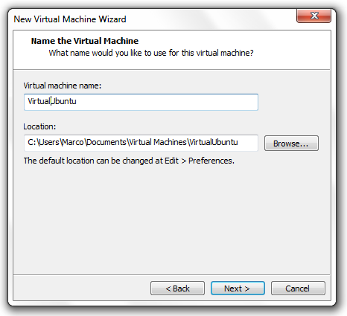
Créez le disque dur virtuel. Vous avez le choix entre plusieurs type de connexion pour votre disque dur : IDE ou SCSI.  Les données stockées sur ce disque dur virtuel sont en fait stockées dans un ou plusieurs fichiers dont la taille total maximal est celle définie dans l’option Maximum disk Size.  Le fait de stoker le disque virtuel dans un seul fichier permet d’obtenir de meilleures performances (fluidité à l’utilisation de la machine virtuelle) mais peut être un inconvénient lorsque l’on souhaite la copier ou la déplacer.  Choisissez les options par défauts qui garantissent les meilleures performances. | 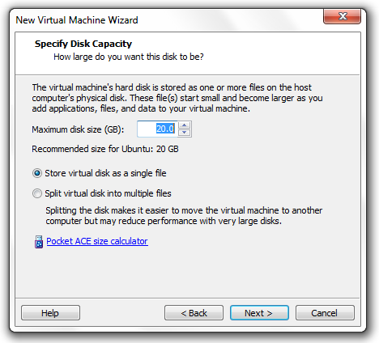
VMware vous propose de terminer la création de la machine virtuelle en vous affichant le résumé de sa configuration.  Vous pouvez encore modifier la configuration matérielle en cliquant sur le bouton Customize Hardware.  C’est ce que nous allons faire pour modifier la taille de la mémoire RAM et les caractéristiques du processeur. | 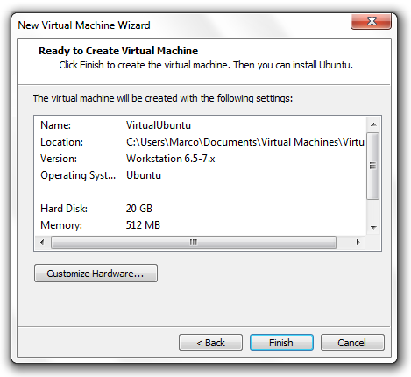
Ajustez la taille de la mémoire RAM en fonction des performances de la machine hôte.  VMware vous indique deux bornes max et min : La borne min correspond au minimum de RAM nécessaire à l’installation de l’OS choisi et la borne max à la quantité de RAM disponible sur l’hôte.  Il est recommandé de ne pas choisir le max sous peine de voir le fonctionnement de l’hôte gravement perturbé (ralentissement voir blocage).  Pour un hôte disposant de 4Go de RAM, on peut choisir sans problème 1Go pour la machine virtuelle, ce qui lui confèrera d’excellentes performances tout en conservant à l’hôte les siennes. | 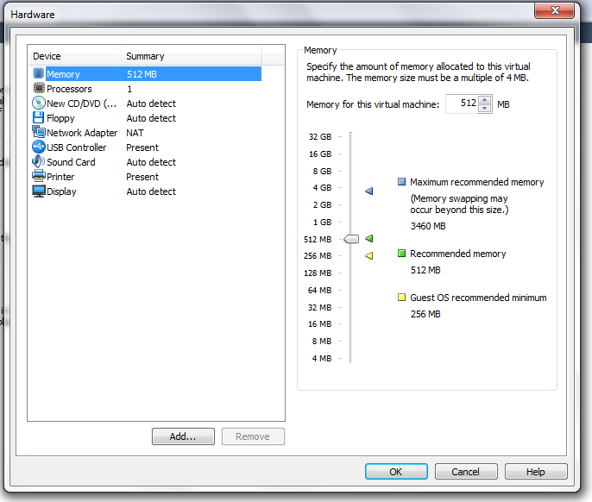
Modifiez également les caractéristiques du processeur si vous disposez d’un hôte muni d’un processeur 4 cœurs, vous pouvez par exemple choisir 1 processeur de deux cœurs pour la machine virtuelle. | 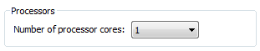

Démarrez la machine virtuelle en cliquant sur le bouton Power on this virtual machine.  Edit virtual machine settings permet de modifier la configuration de la machine virtuelle. Attention, ceci ne peut se faire que si la machine virtuelle est éteinte. | 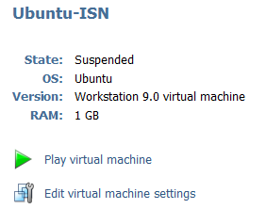
Pour prendre le contrôle de la machine virtuelle, il cliquer à l’intérieur comme indiqué en bas de l’écran :  Click in the virtual screen to send keystrokes.  Vous pourrez alors entrer dans le programme de setup (F2), démarrer sur le réseau (F12) ou configurer l’ordre des périphériques de boot. Vous pourrez aussi redémarrez la machine virtuelle par l’envoi du signal Ctrl+Alt+Suppr.  Il vous faut maintenant démarrer l’installation. Si le CD/DVD ou le chemin de l’image iso n’est pas installé, il faut le faire, cliquez sur « I finished installing » et redémarrer la machine virtuelle.  Lorsque l’on clique dans la machine virtuelle, le curseur en devient « prisonnier ». La souris contrôle alors uniquement la machine virtuelle.  Pour en sortir, il faut, comme l’indique vmware, de presser les touches Ctrl+Alt. Cette combinaison de touche s’appelle hot-keys et est paramétrable dans le menu Edit→Preferences→Hot keys | 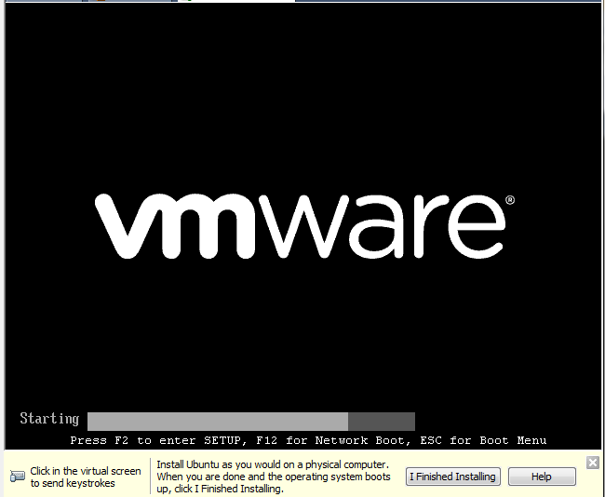  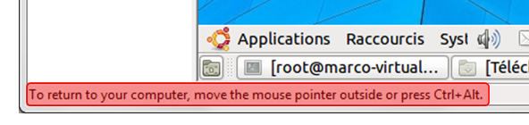
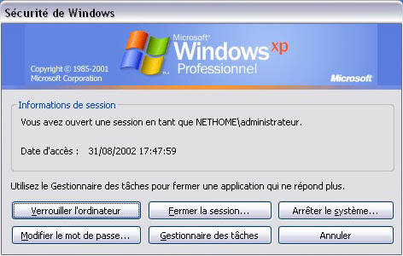

Lorsque le curseur est « prisonnier » de la machine virtuelle et que l’on presse la combinaison de touche Ctrl+Alt+Suppr, le système hôte le capte aussi et réagit en conséquence :
Vmware indique alors qu’il faut utiliser CTRL+Alt+Insert si la combinaison de touche est destinée à la machine virtuelle.

- Préparez l'installation du système d'exploitation linux Ubuntu (choisissez une version supportée par votre machine virtuelle).
Si le support d’installation de l’OS n’a pas été installé, cliquez sur l’icone CD/DVD en bas de l’écran, puis sur Settings…  Choisissez le type de support :  - CD/DVD dans le lecteur de l’hôte (Use physical drive)  - Image ISO : Chemin d’accès à l’image sur l’hôte. Il vaut mieux avoir accès à l’image ISO en local. Si celle-ci est stockée sur un serveur sur le réseau, l’installation risque d’être très longue. | 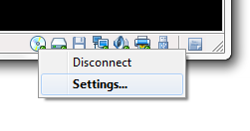  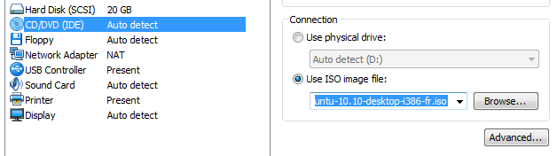
Au démarrage de l’installation, n’oubliez pas choisir le français comme langue.  Indiquez obligatoirement un mot de passe pour l’utilisateur créé. Evitez les caractères spéciaux (&, @, /, ? …) qui risquent de poser problème. | 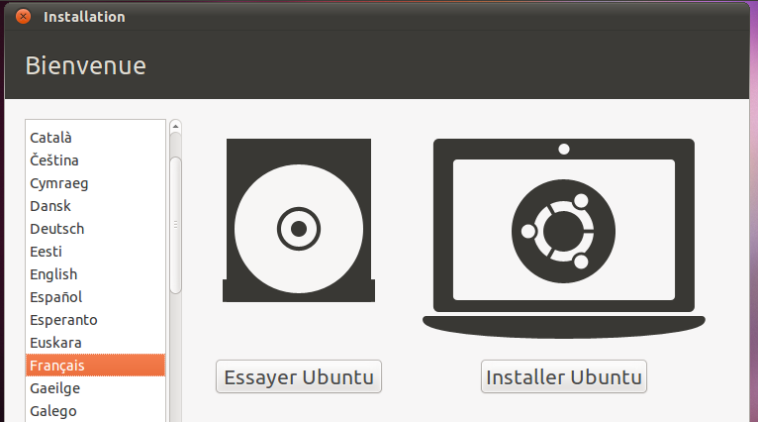

Installation du système d'exploitation
Pour mener à bien votre travail, vous pourrez éventuellement consulter les rubriques du site suivant :
http://www.ubuntu-beginner.com/
L'installation prenant un certain temps, vous répondrez aux questions du paragraphe 6.
- Procédez à l'installation avec les caractéristiques suivantes :
( http://www.ubuntu-beginner.com/ rubrique installation → Classique)
Caractéristiques | Valeur
Nom | Votre prénom
Nom de l'ordinateur | ubuntu-virtual
Mot de passe | motdepasse
Partitionnement | Assisté – Utiliser un disque entier

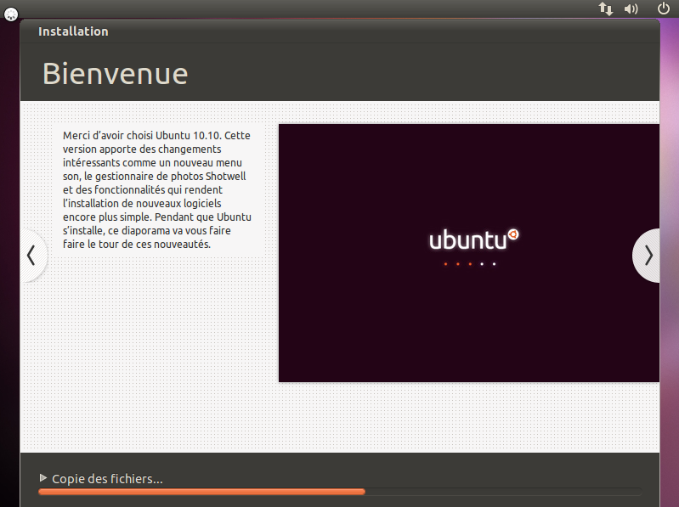
- L'accès à internet est conditionné à l'utilisation d'un serveur mandataire (proxy).
Proxy : 172.18.111.245 / Port : 3128 / tout les protocoles (A adapter au proxy de l’établissement)
Configurez l'accès à internet du système et du navigateur :
A configurer
Firefox → Edition → Préférences → Avancé → Réseau → Paramètres...
Systèmes → Préférences → Serveur Mandataire
Détail : cochez « Utiliser l'authentification » et écrire
- domaine\login (domaine=nom de domaine de l’établissement ; login=votre nom d'utilisateur)
- mot de passe (le votre)
Systèmes → Administration → Gestionnaire de paquets Synaptic
Configuration → Préférences → Réseau → Configuration manuelle du mandataire (HTTP)
Authentification :
- domaine\login (domaine=nom de domaine de l’établissement ; login=votre nom d'utilisateur)
- mot de passe (le votre)
- Vérifiez que vous avez accès à internet à partir du navigateur.

Mise à jour du système (optionnel)
ATTENTION : Les dernières versions d’Ubuntu proposent par défaut l’environnement Unity. On accède aux logiciels ou aux services par un ensemble d’icônes situés à gauche de l’écran. Le menu « Paramètres système » correspond à l’icône suivante :
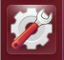
Unity requiert des ressources non négligeables et suivant l’architecture de votre machine virtuelle, il ne sera peut-être pas possible de l’installer. Dans ce cas, vous disposerez de l’environnement traditionnel.
Dans la suite du TP, les copies d’écran correspondent à un environnement traditionnel d’Ubuntu.
- Installez les mises à jour du système, profitez-en pour répondre aux questions du paragraphe 6.
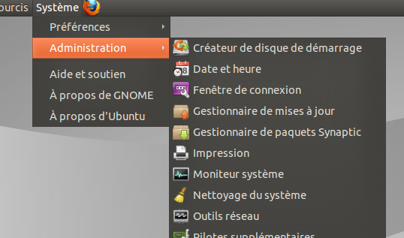

Installations des VMware Tools (optionnel)
Les VMware Tools ne sont pas indispensables au bon fonctionnement du système mais ils sont destinés à en optimiser l’utilisation et les performances :
- Pilote graphique (résolution, performance)
- Utilitaires :
  - gestion de la souris lors du survol hôte/invité (plus besoin des hots keys)
  - copier/coller ou glisser/déposer hôte/invité de texte, d’images, de fichiers …
  - gestion des ports USB
Cliquez sur le menu VM puis sur  Install VMware Tools  L’icone du DVD contenant les fichiers d’installation s’affiche sur le bureau et son contenu s’affiche dans le navigateur de fichier.  Ils sont contenus dans une archive .tar.gz | 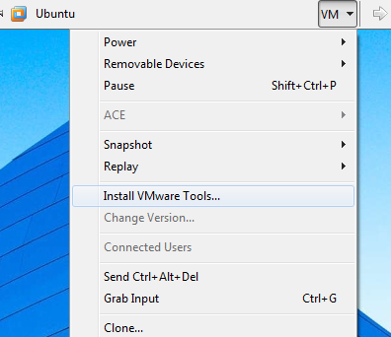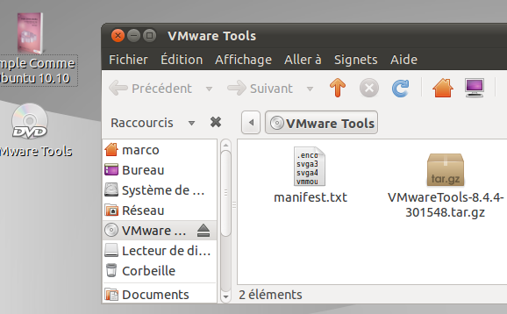
Cliquez droit sur l’archive et choisissez Extraire vers…
Le mieux est d’extraire l’archive sur le bureau.
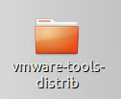Dès lors, vous trouverez sur le bureau le dossier vmware-tools-distrib

Dans ce dossier se trouve un fichier INSTALL qui dit :

INSTALLING/UPGRADING
To install/upgrade VMware Tools for Linux, run the program "vmware-install.pl" from a command prompt. You must have super user privileges (i.e. be logged as root) to run it.
./vmware-install.pl
Ouvrez le programme Terminal | 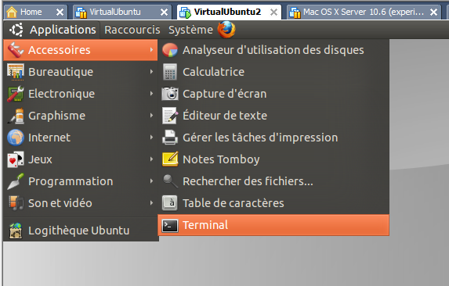
Attribuez-vous les privilèges super-utilisateur (root : équivalent à l’administrateur du système sous Windows) : sudo su  Entrez votre mot de passe (celui configuré lors de l’installation d’Ubuntu).  Placez-vous dans le dossier d’installation :  cd Bureau/vmware-tools-distrib  Exécuter ensuite le script d’installation comme indiqué dans le fichier INSTALL :  ./vmware-install | Appuyez sur Entrée à chaque question posée (choix par défaut)
Une fois l’installation terminée, redémarré la machine virtuelle pour activer les VMware Tools. Vous pouvez alors passer librement de la machine virtuelle à l’hôte ou copier-coller des fichiers de l’une à l’autre.

Configuration de l'environnement
- Modifiez la résolution de l'écran pour occuper tout l'écran lorsqu'on passe en mode plein écran.
- Modifiez la barre des taches.
Orientation en bas :
Cliquez sur le bouton droit de la souris sur la barre des tâches, puis sur Propriétés du tableau de bord.

Ajoutez « bulletin méteo » avec la ville Orange
Cliquez sur le bouton droit de la souris sur la barre des tâches, puis sur Ajouter au tableau de bord
Ajoutez « Pense-bêtes »

- Modifiez le fond d'écran du bureau.
Cliquez droit sur l’arrière-plan et choisissez l’onglet Arrière-plan :
- Modifiez l'économiseur d'écran en cherchant dans l'onglet « Préférences » Considérez l'ordinateur inactif après 1 minute
Cliquez sur Préférences puis sur Economiseur d’écran :

Logiciels
- Quelle est la suite bureautique utilisée par linux ?
- Comment s'appelle le lecteur vidéo ?
- Comment s'appelle l'éditeur de texte ?
- Comment s'appelle programme de commande (équivalent aux commandes DOS) ?
- Identifiez les paramètres IP de l'ordinateur en exécutant la commande ifconfig dans un terminal.
nom@ubuntu-virtual:~$ sudo su  [sudo] password for nom :  root@ubuntu-virtual:/home/nom# ifconfig | Paramètres IP (adresse, masque)
La commande ifconfig permet d’identifier l’adresse réseau fournie par un serveur DHCP ou de la configurer. On voit ici deux interfaces réseau :
- eth0 qui correspond à une interface physique (carte réseau),
- lo qui correspond à l’interface dite de loopback ou boucle local. Cette interface d’adresse IP 127.0.0.1 permet de tester la pile de protocole TCP/IP. Elle représente la machine locale. Elle peut être remplacer par le terme localhost, qui est défini comme alias de cette adresse dans un fichier nommé hosts dans le dossier /etc.

Connaissances générales sur linux et Ubuntu
Sites à utilisés :
http://www.siteduzero.com/tutoriel-3-12675-mais-c-est-quoi-linux.html
http://wiki.linux-aide.org/index.php?n=Linux.SonHistoire
http://www.visionfutur.com/linux-introduction.htm
et tous ceux que vous jugerez pertinents…
- Qu'est ce que Linux ?
- D'où vient le mot « Linux » ?
- En quoi principalement Linux se différencie par rapport à Windows ?
- Quel est le projet développé par GNU ?
- Définir le terme logiciel libre ou « open-sources »?
- Quelle est la mascotte de Linux et son origine ?
- D'où vient le mot « Ubuntu » ?
- Comment s’appelle l’environnement de bureau d’Ubuntu ? Quels sont les deux environnements de bureau les plus répandu dans les distributions de linux ?

Installation de logiciel
Pour simplifier l’installation de logiciel, les distributions Debian/Ubuntu on adopté un format d’archive (appelé paquet) qui contient tous les fichiers nécessaires. Sous Ubuntu, plusieurs méthodes d’installation de logiciels sont disponibles :
- La logithèque (Applications→Logithèque Ubuntu) : logiciels classés par catégories
- Le gestionnaire de paquets Synaptic (Système→Administration→Gestionnaire de paquets Synaptic) : Tous les logiciels et dépendances (libraires, autres logiciels…) disponibles sur les dépôts officiels.
- En mode terminal (Applications→Terminal) : procédure commune à Debian/Ubuntu avec la commande apt-get
Consultez le tutoriel vidéo : http://www.tutoriels-video.fr/installer-des-logiciels-sur-ubuntu/

Utilisation du gestionnaire de paquet Synaptic
- Installez le logiciel Apache2 (serveur http, ajoute le rôle de serveur web à votre ordinateur) à l’aide du gestionnaire de paquets Synaptic
Système → Administration → Gestionnaire de paquets Synaptic
Saisissez le nom du paquet à installer
Cochez le paquet à installer
Le gestionnaire de paquets Synaptic gère les problèmes de dépendances des paquets. Ce qui signifie qu’il recherchera et installera pour vous les bibliothèques nécessaires au fonctionnement du ou des paquets que vous souhaitez installer pour qu’ils fonctionnent correctement.
Le gestionnaire de paquets Synaptic permet aussi de faire les mises à jour ou la désinstallation des logiciels.

- Vérifiez le bon fonctionnement du serveur web installé : dans la barre d’adresse du navigateur de la VM, saisissez http://localhost ou http://adresse_IP (celle de la VM).
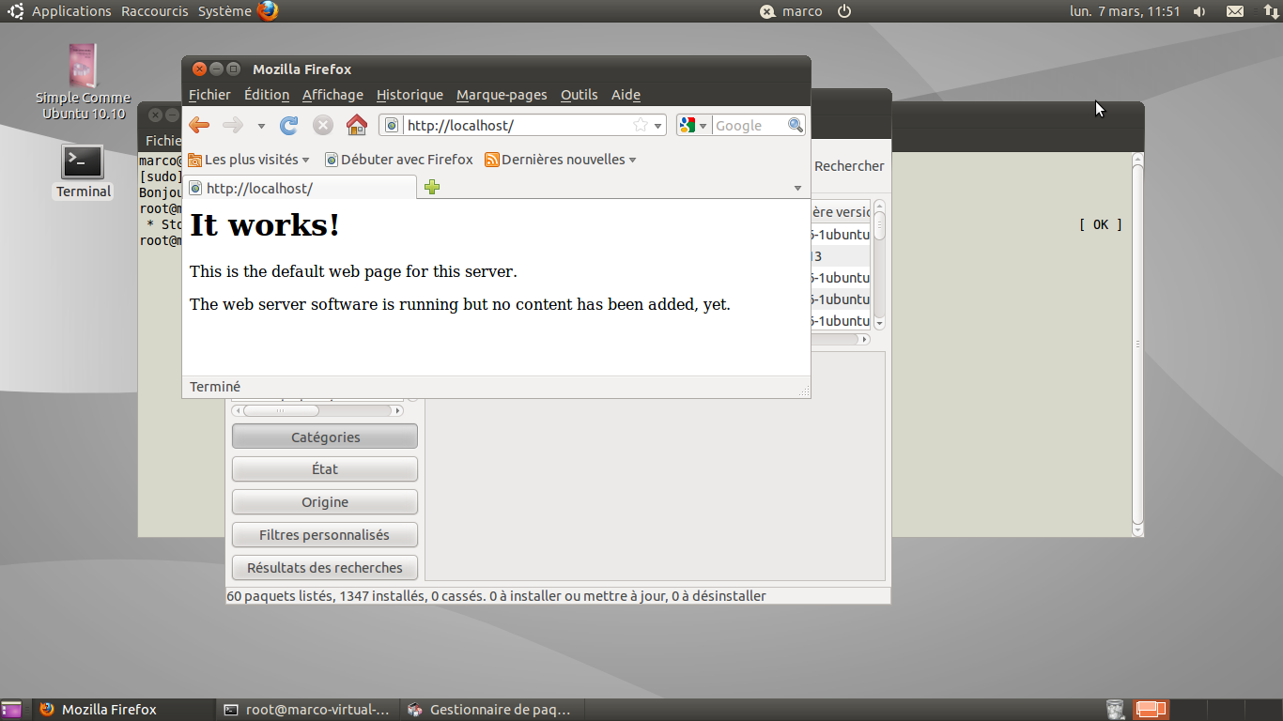
- Vérifiez qu’il est aussi accessible depuis l’hôte (machine réelle) et depuis n’importe quelle machine du réseau.
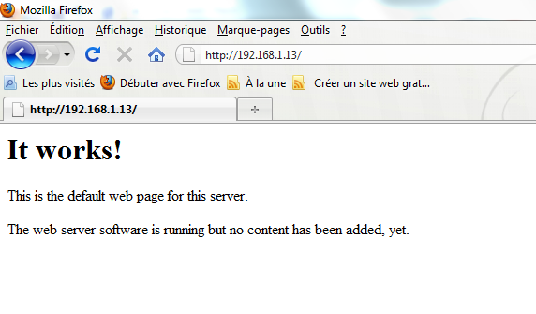
Pour accéder au serveur web de la machine virtuelle, il suffit d’utiliser son adresse IP comme URL dans un navigateur web de la machine hôte ou de n’importe quel poste du réseau.
- Le dossier où sont stockés les fichiers du site web par défaut est /var/www. Modifiez le fichier index.html pour qu’il affiche « En fonctionnement » à la place de « It works ». Testez de nouveau.
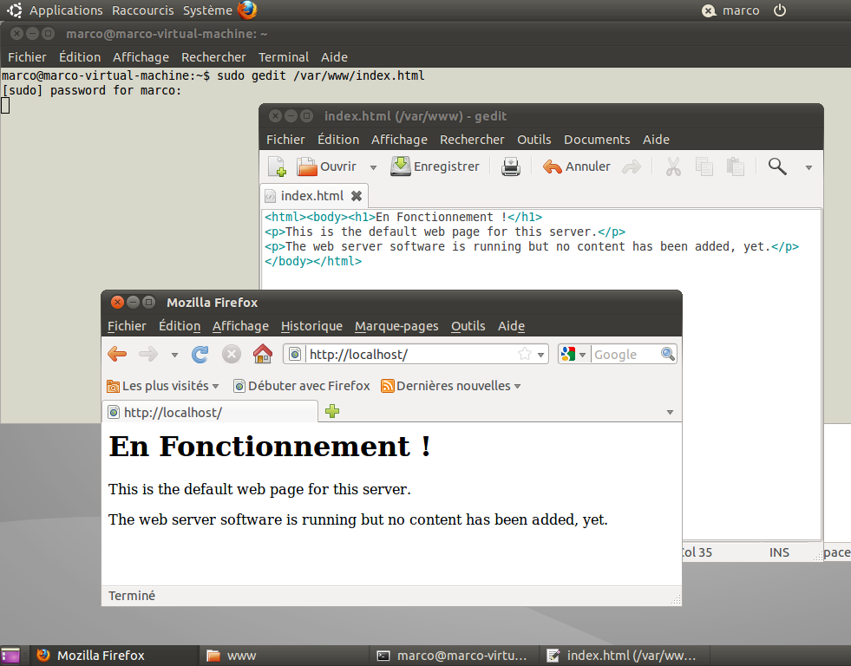
Le dossier www est la propriété de l’administrateur du système (utilisateur root). Vous pouvez accéder à son contenu uniquement en lecture seule. Il faut donc ouvrir l’éditeur de texte en mode super-utilisateur :
- Ouvrez un terminal et saisissez :
$ sudo gedit
- Cliquez sur le menu ouvrir, puis sur l’icone du disque dur pour rechercher le dossier www et ouvrir le fichier index.html

Utilisation du terminal
- Installez, testez, puis désinstallez le logiciel LSkat
nom@ubuntu-virtual:~$ sudo apt-get install lskat
nom@ubuntu-virtual:~$ sudo apt-get autoremove lskat
Installation
LSkat est un jeu de carte de la même famille que la belotte
Désinstallation

